OBEC KOŠECA
Obecný úrad Košeca
Hlavná 36/100
018 64 Košeca

tel./fax: 042/4468023
tel.: 042/4468183
podatelna@koseca.sk
www.koseca.sk

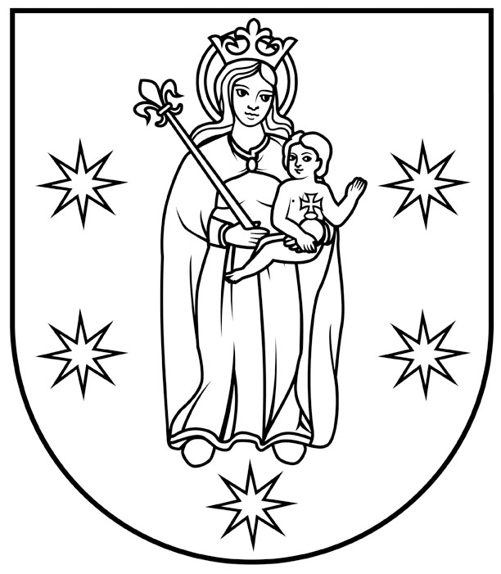

Váš list. Zn. Zo dňa Naša značka Vybavuje Košeca
S2023/83/558 Strydom/042 4468023 6.4.2023

OZNÁMENIE
o uložení listovej zásielky

OBEC KOŠECA oznamuje občanom:

Martina Lacková, trvale bytom Obec Košeca
Iveta Lacková, trvale bytom Obec Košeca
Jaroslav Baláž, trvale bytom Obec Košeca
Renáta Balážová, trvale bytom Obec Košeca
Miroslav Lacko, trvale bytom Obec Košeca
Tibor Húserka, trvale bytom Obec Košeca

že na Obecnom úrade v Košeci bola dňa 5. apríla 2023 uložená listová zásielka na jeho (jej) meno:

od: Dôvera ZP, a.s.

Zásielka bude uložená na Obecnom úrade v Košeci od 6.4.2023 po dobu
15 dní.

Adresát si listovú zásielku môže prevziať počas úradných hodín na Obecnom úrade Košeca osobne na č. dv. 2.

Termín uloženia: od 6.4.2023 do 21.4.2023.

Po uplynutí termínu uloženia bude zásielka vrátená odosielateľovi.

Katarína Strydom
referentka

Vyvesené: 6.4.2023
Zvesené:
Podpis:

